2.5 Controlos do MUG no Data Lake
Em todos os processos relacionados com o modelo único de garantias, desde o início no Data Lake até aos reportes finais internos e regulatórios ao Supervisor e Corporação, existe um conjunto vasto de controlos, de forma a assegurar toda a qualidade e consistência end-to-end.
Os processos do modelo único de garantias suportam-se num conjunto de dados e informação que estão igualmente cobertos por um modelo de controlos de Data Quality pela ferramenta de Controlos e KPIs.

Os controlos são corridos em mais do que um momento do workflow do MUG. No que aos controlos preventivos diz respeito, existem múltiplos de controlos implementados para assegurar a qualidade das tabelas e ficheiros que são carregados regular e automaticamente no Data Lake (comumente denominados de ingestas).
Para além dos controlos sobre ingestas são executados também, com recurso à ferramenta de controlos e KPIs – sob ownership do CDO, de forma regular e automática, todos os controlos de KPIs nela parametrizados pela área de CDO sobre as tabelas de output.
Estes controlos detetivos de Data Quality visam controlar a qualidade e integridade dos dados a entrar no modelo único de garantias, assegurando que os mesmos respeitam as várias regras definidas e implementadas no próprio MUG, e descritas anteriormente no capítulo 2.2.2 Princípios Funcionais. Todo o modelo de controlos é executado com base numa periodicidade mensal.
A parametrização dos controlos e respetivas regras e descritivos podem ser consultados no Front da própria ferramenta no Data Lake, sendo o seu aprovisionamento proveniente, única e exclusivamente, da base de dados: cd_controlos.
Os controlos aplicados no MUG são de extrema importância, dado que garantem a adequação dos dados aquando o aprovisionamento do modelo. Torna-se, portanto, importante explicar as várias tipologias, nomeadamente:

- Integridade: a partir de um controlo de integridade, garantimos a plenitude da informação e dos dados entre as várias tabelas de output e input.

Figura X – Exemplo de controlo de Integridade
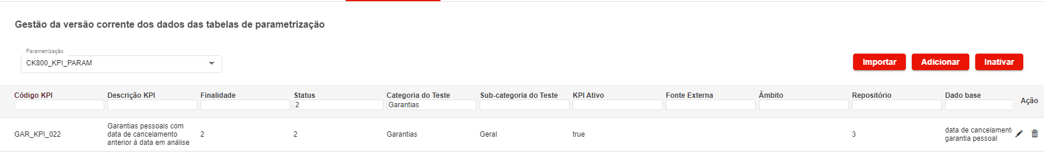

- Variação: de forma a que não exista uma variação no número dos registos e dos saldos, aplica-se controlos de variação garantindo a durabilidade da informação.

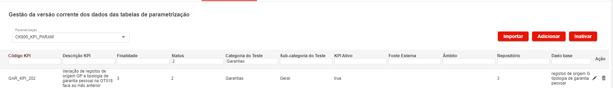Figura X – Exemplo de controlo de Variação

- Preenchimento: aplica-se um controlo de preenchimento para se garantir que todos os registos do modelo estão completos, e que todos os campos são preenchidos.

Figura X – Exemplo de controlo de Preenchimento

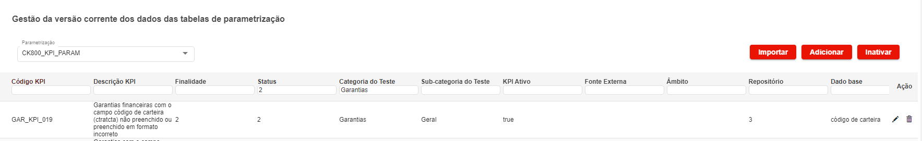
- Unicidade: a partir de um controlo de unicidade garantimos a inexistência de registos duplicados. Este é um controlo relevante no MUG, uma vez que é importante assegurar o principio de conceptualização única do modelo.

Figura X – Exemplo de controlo de Unicidade

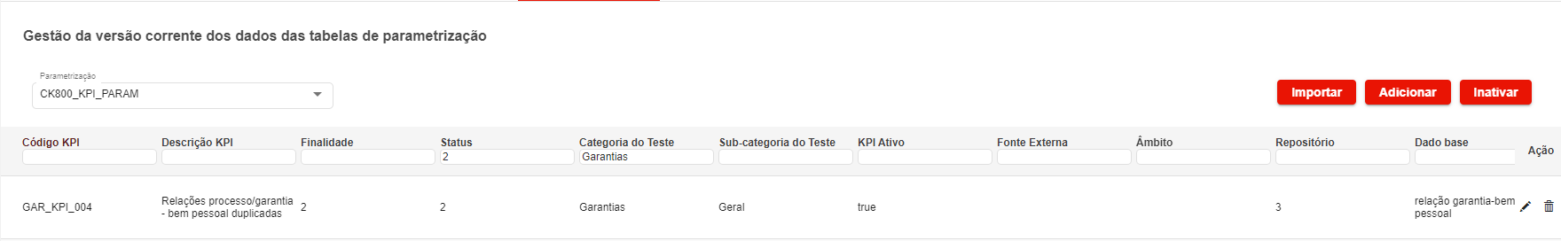

- Catálogo: de forma a garantir a elegibilidade dos registos nos vários campos é aplicado um controlo de catálogo, tendo em conta os princípios de seleção previamente definidos.

Figura X – Exemplo de controlo de Catálogo

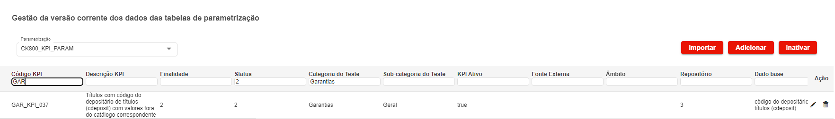
- Formato: a partir de um controlo de formato garante-se que todos os registos, dos vários campos, estão preenchidos com o formato necessário e previamente definido.

Figura X – Exemplo de controlo de Formato

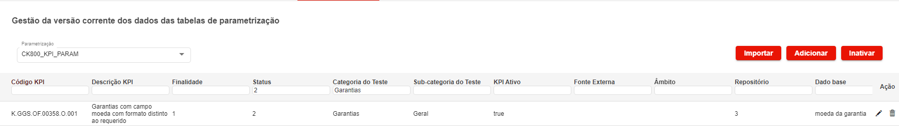

As várias tipologias dos controlos aplicados são observáveis a partir do campo ‘Tipo de KPI’. Este campo é do tipo numérico, em que cada número está associado a uma tipologia de controlo, descrita no campo ‘Descrição Tipo KPI’, como podemos observar na ilustração abaixo.

Figura X – Exemplo de tipologias de controlos

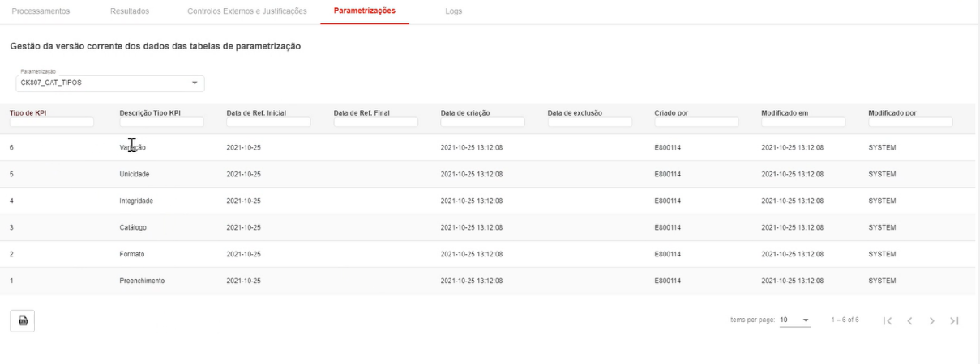

Todo o inventário e resultados de todos os controlos constam da documentação levada mensalmente ao Fórum de Governo e Qualidade de Dados. Posteriormente é apresentada pela Área de CDO a sua evolução e estado, e escrutinada trimestralmente, incluindo o plano de remediação para as incidências detetadas, apresentado e definido sob ownership do CDO. A ilustração seguinte evidencia esta realidade.
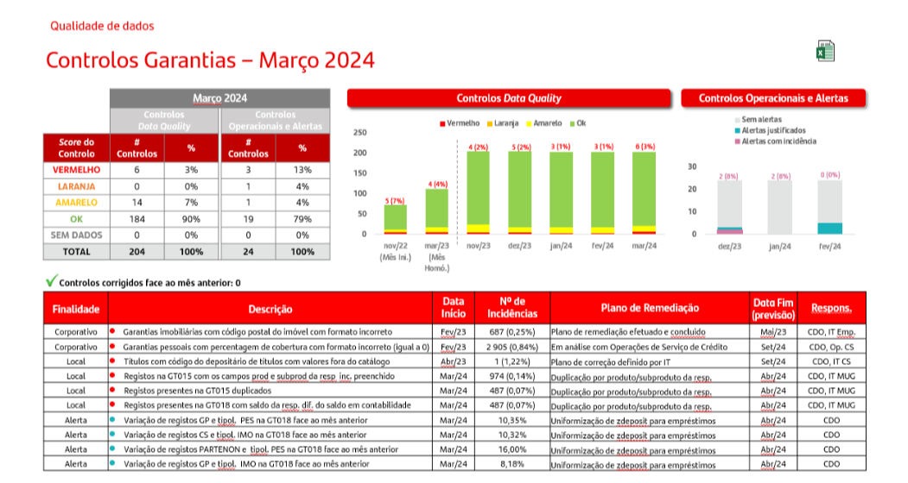
Figura X – Exemplo de evolução dos controlos e KPIs de Garantias no Data Lake
Os controlos aplicados distinguem-se pela sua finalidade: corporativos e locais.

Os controlos corporativos visam controlar os dados e informação que passa para o modelo consolidado garantindo que estes refletem o modelo de dados e qua informação capturada é relevante e organizada de acordo com os princípios do MUG. Estes controlos estão sob a responsabilidade de cada corporação, e estão documentados na ferramenta corporativa KALOS.

Em certos momentos torna-se relevante avaliar a necessidade de se aplicar controlos mais direcionados à realidade no campo de trabalho – controlos locais. A definição destes controlos é da responsabilidade da Área de CDO, e contribuem para suprimir as necessidades específicas existentes.

Para além da performance dos controlos, a ferramenta de KPIs gere alertas que visam chamar a atenção para eventuais resultados atípicos. Cada alerta é revisto pela Área de CDO que conclui sobre a necessidade de declarar incidências.

Subsistem ainda algumas aplicações para as quais está estabelecido e formalizado um plano por CDO para assegurar a implementação do respetivo modelo de controlos de Data Quality, em articulação com os respetivos owners dos dados.

